新 书 推 荐

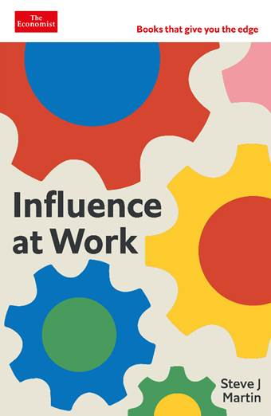
中文书名：《职场影响力》
英文书名：INFLUENCE AT WORK
作 者：Steve Martin
出 版 社：Profile/ The Economist
代理公司：ANA/Zoey
页 数：256页
出版时间：2024年9月
代理地区：中国大陆、台湾
审读资料：电子稿
类 型：职场励志
版权已授：葡萄牙、日本

内容简介：

要想在事业上取得成功，你需要在工作上有影响力。

要想有影响力，就需要理解影响力的规则是如何运作的。不仅仅是逻辑、经济和公司政策所要求的，也有潜规则。人们很少谈论这些规则，但它们往往会显著影响：谁的声音被倾听，什么事被完成，以及什么人和事被忽视。认识并驾驭这些影响法则对你成功施加影响力至关重要。

《职场影响力》向你展示了这些规则是什么，以及如何有效地利用它们来吸引注意力，与他人联系，赢得怀疑论者的支持，动摇犹豫不决的人，并激励人们行动起来。

这本书是对一个古老主题的新指南：什么是影响力，为什么它很重要，以及如何明智而合乎道德地使用它。

作者简介：

史蒂夫·马丁（Steve Martin）是哥伦比亚大学商学院行为科学系主任，也是几本国际畅销书的合著者，包括纽约时报》、《华尔街日报》和《商业周刊》的畅销书《说服 : 如何赢得他人的信任与认同》（YES! 50 SECRETS FROM THE SCIENCE OF PERSUASION），以及《影响力法则》（MESSENGERS: Who We Listen To, Who We Don't and Why）。他也是全球应用行为科学家协会（Global Association of Applied Behavioural Scientists）的主席。他和罗伯特·恰尔迪尼博士（Dr Robert Cialdini）一起经营着一家行为科学咨询公司，这家公司被称为“职场影响力”（Influence at Work），为苹果、联合利华和美国运通等公司提供咨询和培训。

媒体评价：

“绝佳。这是我所见过的关于如何获得和运用影响力的最佳描述。引人入胜的写作，基于证据，道德感坚实。这本书很棒。”
——罗伯特·B·西奥迪尼（Robert B. Cialdini），畅销书《影响力》（INFLUENCE: The Psychology of Persuasion）的作者

“对支配职场影响力的潜规则进行了一次聪明、有趣的探索。”
——《金融时报》（Financial Times）

“可读、无价、基于证据。你找不到比史蒂夫·马丁更好的影响力指南了。”
——蒂姆·哈福德（Tim Harford），BBC广播4频道《或多或少》（More or Less）和《警世故事》（Cautionary Tales）播客的主持人

“领导者、管理者和任何想要提高自己在工作中的影响力的人的必读书目。”
——丹尼尔·平克（Daniel H. Pink），畅销书《憾动力》（The Power of Regret）的作者

“影响力是最受欢迎的技能之一，但它可能让人感觉难以捉摸。这本清晰的指南为说服和激励他人的最佳方式提供了基于证据和实用的建议。对于任何对说服心理学感兴趣的人来说，这是一本必读的书。”
——大卫·罗布森，《期望效应》和《联系法则》的作者

感谢您的阅读！
请将反馈信息发至：版权负责人
Email：Rights@nurnberg.com.cn
安德鲁·纳伯格联合国际有限公司北京代表处
北京市海淀区中关村大街甲59号中国人民大学文化大厦1705室, 邮编：100872
电话：010-82504106, 传真：010-82504200
公司网址：http://www.nurnberg.com.cn
书目下载：http://www.nurnberg.com.cn/booklist_zh/list.aspx
书讯浏览：http://www.nurnberg.com.cn/book/book.aspx
视频推荐：http://www.nurnberg.com.cn/video/video.aspx
豆瓣小站：http://site.douban.com/110577/
新浪微博：安德鲁纳伯格公司的微博_微博 (weibo.com)
微信订阅号：ANABJ2002


